**2022级新生《实验（实训）室安全教育》课程**

**学习与考试操作说明**

1. **打开手机APP“学习通”**

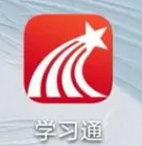

1. **点击打开“我的课程”**

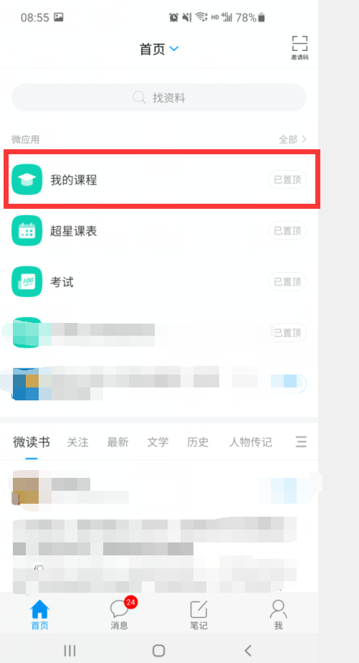

1. **选择打开课程“《实验（实训）室安全教育（2022年10月）》”**

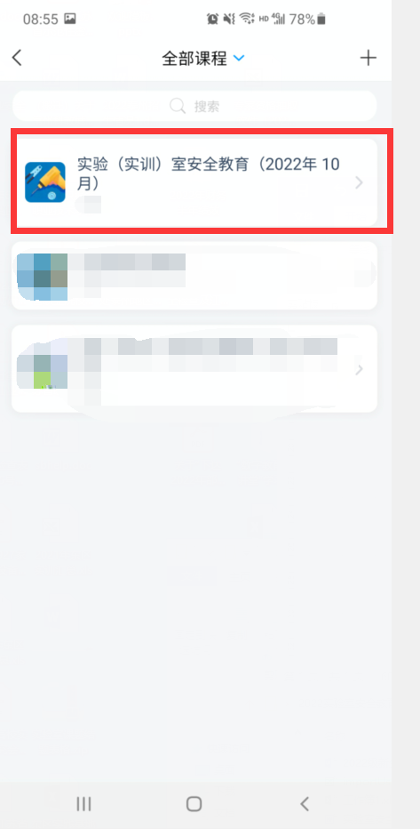

1. **点击“章节”，进行安全知识学习**

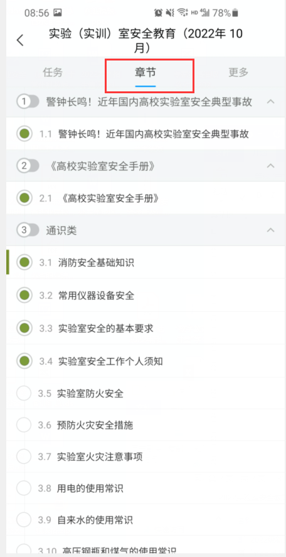

**五、点击“任务”中的“作业/考试”**

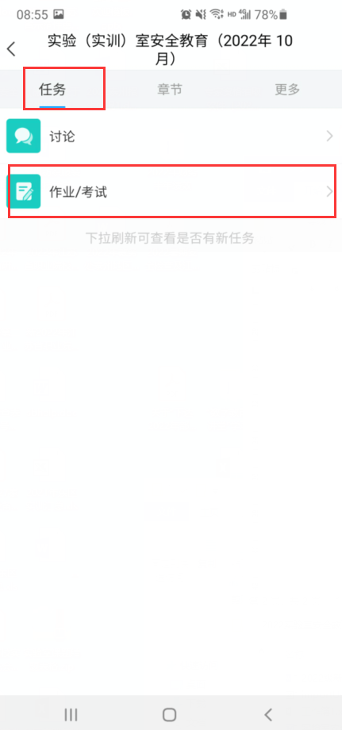

1. **在“作业/考试”中选择“作业”，完成课程作业。允许重复练习、提交10次。**

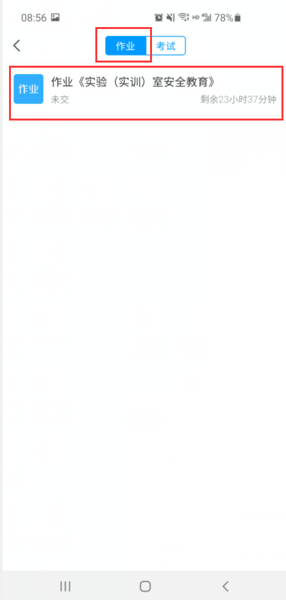

1. **在“作业/考试”中选择“考试”，完成课程考试，90分及格。允许重考5次，以最高成绩为最终成绩。**

